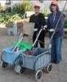
דף 74
מהאשפח של עדה ונורית
ספטמבר 2010
ייאוש זו לא אופציה וגם לא תוכנית
נשפך מן הפח –ראש השנה – הוא תחילת השנה העברית, ויום הדין בו נידון האדם על השנה החולפת ובו נקבע מה יארע לו בשנה הבאה. בתורה מכונה החג יום תרועה, בשל מצוות התקיעה בשופר.
(המערכת מאחלת לכולנו שנת בריאות ואושר ורעש של בניה בשכונות החדשות, והמון צחוק ושמחה)
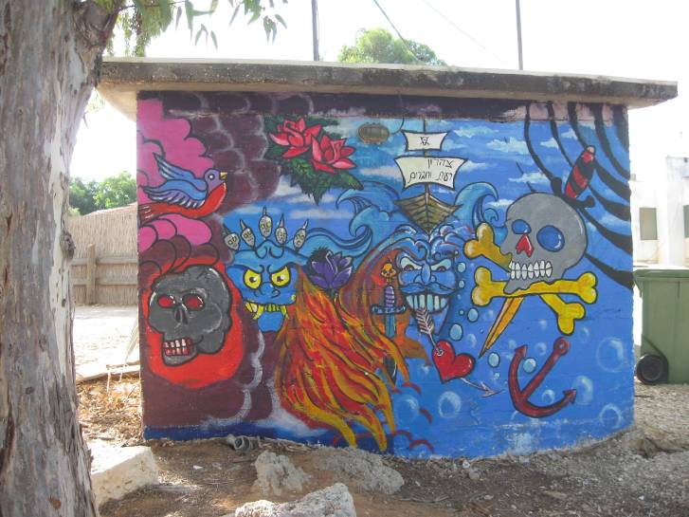
עולה על גדותיו-
ילדי הצהרון של רעות ציירו על העמדה ציור של ים,
במסגרת יום שודדי הים. העמדה נמצאת ליד הבית של
רוחה וסהר ובית העץ הקטן. תודה לכל הילדים ולרעות.

קריקטורע-
מה זה הפוזה הזאת?

אני לא יודעת, אבל ברור
שאצטרך לעבור אחריו ולנקות.

(הערת המערכת- ניסיון של הבעלים לעזור בניקיון לראש השנה)

מאלבומם של חולדאים
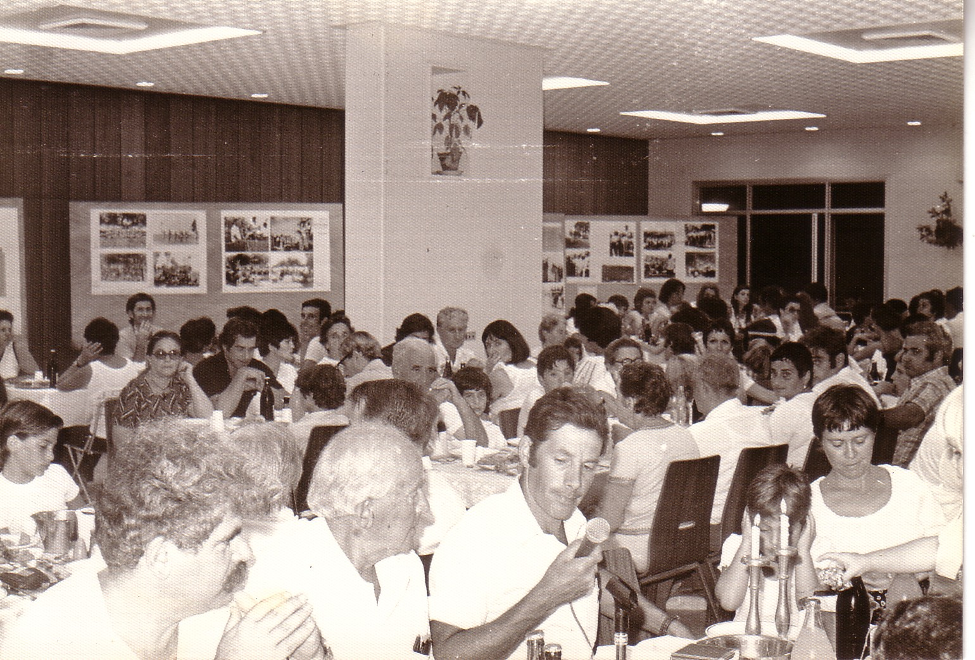

ראש השנה הראשון בחדר האוכל המורחב – תשל"ח - 1977
שתהיה לכוללנו שנה מקסימה
מאחלות מכל הלב –עדה ונורית.פ

